Министерство высшего образования РФ

Московский экономико – финансовый институт

Нижегородский филиал

Специальность: «Бухгалтерский учет, анализ и аудит»
Дисциплина: «Бухгалтерский управленческий учет»

КУРСОВАЯ РАБОТА

на тему:

«Директ-кост как система измерения издержек и использование ее данных для управления»

Выполнил: студент Е.И. Лаугина
группа Б-441-ФВ

Проверил: преподаватель к.э.н. доцент
О.В. Гришина

Нижний Новгород
2006 год

Содержание

Введение.

- Система «директ-костинг».
1.1. Классификация затрат для принятия рещений и планирования.
1.2. Директ-костинг как система учета переменных затрат.
1.3. Недостатки и трудности использования системы «директ-костинг».
2. Практическая часть.
Формирование бюджета производственного предприятия на примере ОАО «Тринити».
Заключение.
Список используемой литературы.

Введение
В условиях развивающихся рыночных отношений в нашей стране предприятие стало юридически и экономически самостоятельным. Эффективное управление производственной деятельностью предприятия все более зависит от уровня информационного обеспечения его отдельных подразделений и служб.
В настоящее время немногие российские организации имеют таким образом поставленный бухгалтерский учет, чтобы содержащаяся в нем информация была пригодна для оперативного управления и анализа.
Как показывает практика, предприятия, имеющие сложную производственную структуру, остро нуждаются в оперативной экономической и финансовой информации, помогающей оптимизировать затраты и финансовые результаты, принимать обоснованные управленческие решения.
Информация, необходимая для оперативного управления предприятием, содержится в системе управленческого учета, который считают одним из новых и перспективных направлений бухгалтерской практики.
Только в условиях рыночных отношений возможна объективная интеграция методов управления в единую систему бухгалтерского управленческого учета.
1. Система «директ-костинг».
В бухгалтерском управленческом учете одним из альтернативных традиционному отечественному подходу к калькулированию является подход, когда по носителям затрат планируется и учитывается неполная, ограниченная себестоимость. Эта себестоимость может включат только прямые затраты, она может калькулироваться на основе только производственных расходов, т. е. расходов, непосредственно связанных с производством продукции (работ, услуг), даже если они косвенные. В каждом случае полнота включения затрат в себестоимость разная. Однако общим для этого подхода является то, что некоторые виды издержек, имеющие отношение к производству и реализации продукции, не включаются в калькуляцию, а возмещаются общей суммой из выручки. В этом состоит сущность системы учета неполной себестоимости.

1.1. Классификация затрат для принятия рещений
и планирования.
В управленческом учете при выполнении расчетов, связанных с принятием решения, выделяют следующие виды затрат:
  - переменные, постоянные, условно-постоянные — в зависимости от реагирования на изменение объемов производства (продаж);
  - ожидаемые затраты, учитываемые и не учитываемые в расчетах при принятии решений;
  - безвозвратные затраты (затраты истекшего периода);
  - вмененные затраты (или упущенная выгода предприятия);
  - планируемые и непланируемые затраты.
Кроме того, в управленческом учете различают предельные и приростные затраты и доходы.
Переменные затраты возрастают или уменьшаются пропорционально объему производства продукции (оказания услуг, товарооборота), т.е. зависят от деловой активности организации. Переменный характер могут иметь как производственные, так и непроизводственные затраты. Примерами производственных переменных затрат служат прямые материальные затраты, прямые затраты на оплату труда, затраты на вспомогательные материалы и покупные полуфабрикаты.
Переменные затраты характеризуют стоимость собственно продукта, все остальные (постоянные затраты) — стоимость самого предприятия. Рынок не интересует стоимость предприятия, его интересует стоимость продукта.
Совокупные переменные затраты имеют линейную зависимость от показателя деловой активности предприятия, а переменные затраты на единицу продукции — величина постоянная.
Динамика переменных затрат показана на рис. 1, где переменные затраты на единицу продукции (удельные) условно остаются на уровне 20 руб.
К непроизводственным переменным затратам можно отнести расходы на упаковку готовой продукции для отгрузки ее потребителю, транспортные расходы, не возмещаемые покупателем, комиссионное вознаграждение посреднику за продажу товара, которое напрямую зависит от объема продажи.
Производственные затраты, которые остаются практически неизменными в течение отчетного периода, не зависят от деловой активности предприятия и называются постоянными производственными затратами. Даже при изменении объемов производства (продаж) они не изменяются. Примерами постоянных производственных затрат являются расходы по аренде производственных площадей, амортизация основных средств производственного назначения.
Динамику совокупных постоянных затрат (условно на уровне 100 тыс. руб.) и удельных постоянных затрат иллюстрирует рис. 2
Для описания поведения переменных затрат в управленческом учете используется специальный показатель – коэффициент реагирования затрат (Крз). Он характеризует соотношение между темпами изменения затрат и темпами роста деловой активности предприятия и рассчитывается по формуле

Крз = ------ ,

где Y - темпы роста затрат, %;
X – темпы роста деловой активности, %.

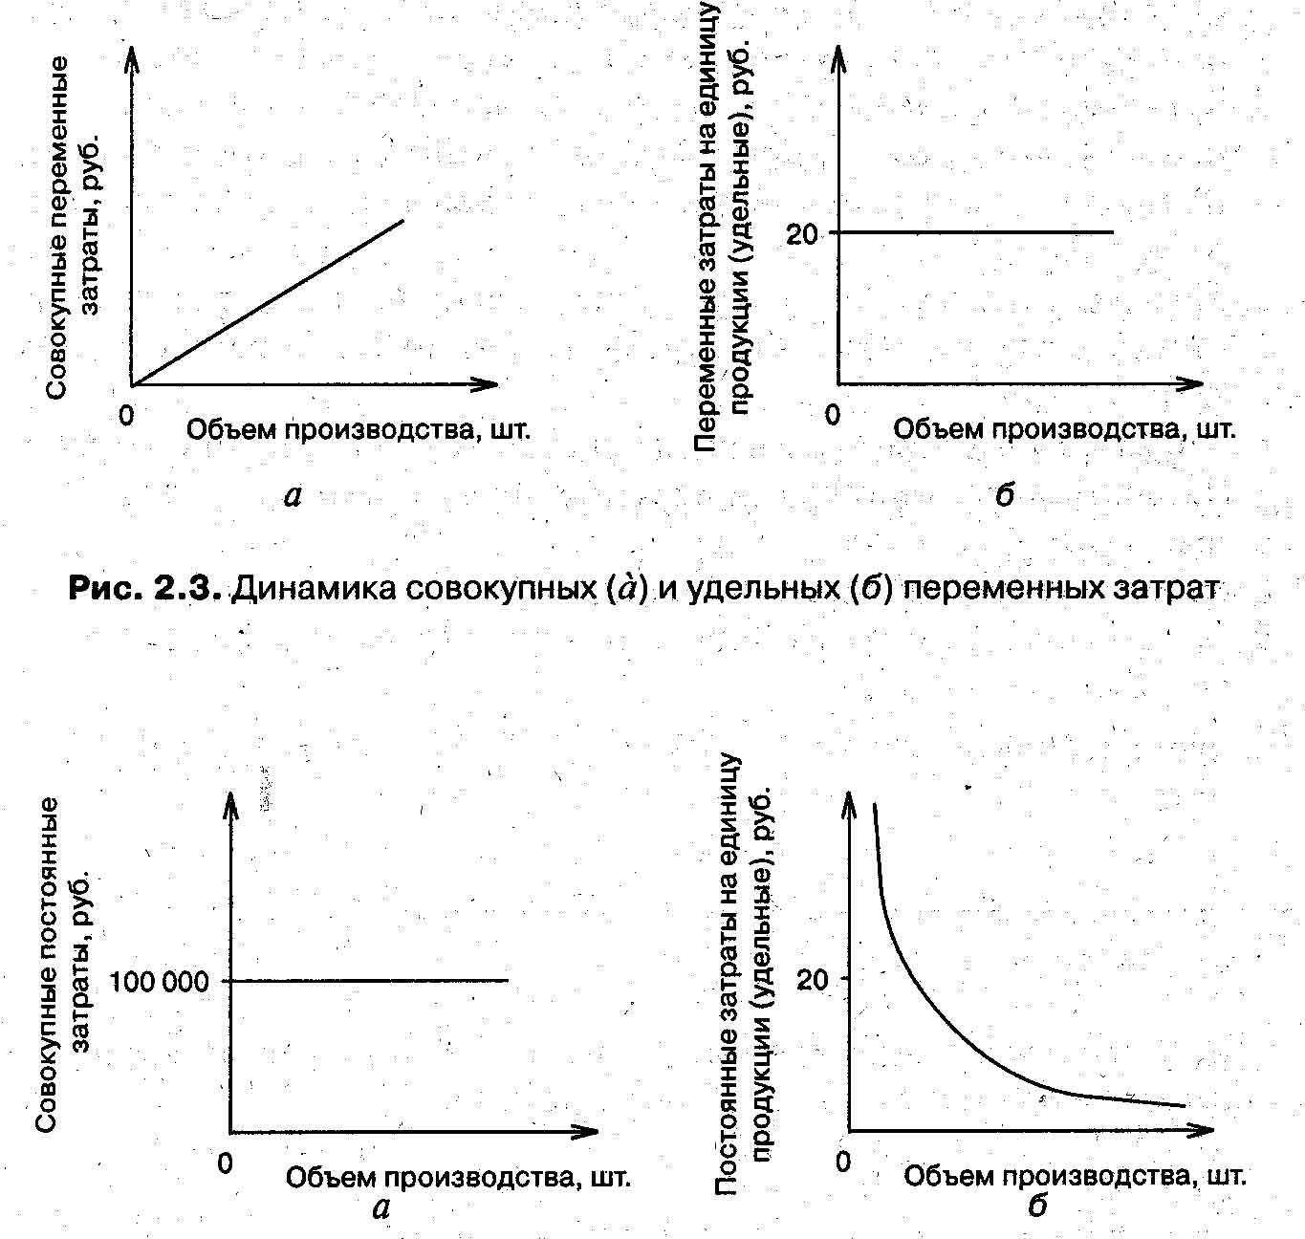
Рис. 2 Динамика совокупных (а) и удельных (б) постоянных затрат
  - Директ – костинг как система учета переменных затрат.
Одной из модификаций системы учета неполной себестоимости является система «директ-костинг». Ее суть состоит в том, что себестоимость учитывается и планируется только в части переменных затрат, т. е. лишь переменные расходы распределяются по носителям затрат. Оставшуюся часть издержек (постоянные расходы) собирают на отдельном счете, в калькуляцию не включают и периодически списывают на финансовые результаты, т.е. учитывают при расчете прибылей и убытков за отчетный период. По переменным расходам оцениваются также запасы — остатки готовой продукции на складах и незавершенное производство.
Основные идеи этой системы были сформулированы в 1936 г. американским экономистом Д.Ч. Гаррисоном . Начало практического применения «директ-костинг» в США связано с 1953 г., когда Американская ассоциация бухгалтеров опубликовала описание этого метода.
На первых этапах практического применения системы «директ-костинг» в себестоимость включались лишь прямые расходы, а все виды косвенных расходов списывались непосредственно на финансовые результаты. Отсюда и название системы — Direct-Costing-System (система учета прямых затрат).
Позднее «директ-костинг» трансформировался в такую учетную систему, когда себестоимость рассчитывается не только в части прямых переменных расходов, но и в части переменных косвенных затрат. Отсюда следует некоторая условность в названии.
Таким образом, принципиальное отличие системы «директ-костинг» от калькулирования полной себестоимости состоит в отношении к постоянным общепроизводственным расходам. При калькулировании полной себестоимости постоянные общепроизведственные расходы участвуют в расчетах, при калькулировании по переменным издержкам они из расчетов исключаются.
Общехозяйственные расходы также исключаются из калькулирования. Они являются периодическими и полностью включаются в себестоимость реализованной продукции общей суммой без подразделения на виды изделий. В конце отчетного периода такие расходы списываются непосредственно на уменьшение выручки от продаж:
Д-т сч. 90 «Продажи», субсчет «Себестоимость продаж»
К-т сч. 26 «Общехозяйственные расходы».

Однако в соответствии с Международными стандартами метод «директ-костинг» не используется для составления внешней отчетности и расчета налогов. Он применяется во внутреннем учете для проведения управленческого анализа и для принятия оперативных управленческих решений.
«Директ-костинг» является предметом полемики среди бухгалтеров. Его сторонники утверждают, что постоянные расходы присутствуют независимо оттого, загружены мощности предприятия или нет, какая продукция на них выпускается. Они в большей степени содействуют производству, чем участвуют в нем. Поэтому эти расходы не зависят от объема производства и имеют более тесную связь с временным периодом. Следовательно, делают вывод сторонники, постоянные затраты являются периодическими и их следует сразу списывать на продажи без внесения в себестоимость продукции. Сторонники этой теории не утверждают, что постоянные расходы не важны. Они лишь подчеркивают, что различия в поведении постоянных и переменных издержек являются основными при принятии многих управленческих решений.
Оппоненты метода учета переменных затрат доказывают, что без постоянных издержек производство не сможет функционировать, а потому в оценке запасов должна участвовать и постоянная компонента производственных затрат. Таким образом, и переменные, и постоянные издержки должны рассматриваться как запасоемкие.
Рассмотрим порядок отражения операций на бухгалтерских счетах в условиях системы «директ-костинг». Прямые производственные затраты с кредита счетов 10, 70, 69 собираются по дебету счета 20 «Основное производство» или 23 «Вспомогательные производства». Переменная часть общепроизводственных расходов с одноименного счета 25 также списывается на счет 20 (23). Затраты, используя какую-либо базу распределения, в дальнейшем будут отнесены на соответствующие носители затрат, т.е. будут участвовать в калькулировании.
Постоянная часть общепроизводственных издержек вместе с коммерческими и общехозяйственными расходами, рассматриваемыми как периодические, при этом варианте не включаются в себестоимость объектов калькулирования (носителей затрат), а списываются на уменьшение выручки от реализации продукции.
Таким образом, применение системы «директ-костинг» на практике предполагает дифференцированный учет общепроизводственных расходов. Их следует разделить на постоянную и переменную части. К счету 25 создаются два субсчета: 25-1« Общепроизводственные переменные расходы» и 25-2 «Общепроизводственные постоянные расходы». Оборот счета 25-1 в конце отчетного периода, распределяясь по носителям затрат, списывается на счет 20 «Основное производство». Счет 25-2 закрывается счетом 90 «Продажи» (субсчет «Себестоимость продаж»).
Использование системы «директ-костинг» кардинально меняет не только отечественную концепцию калькулирования, но и подходы к учету и расчету финансовых результатов. Применяемая в рамках этого метода схема построения отчета о доходах (как правило, двухступенчатая) содержит два финансовых показателя: маржинальный доход (сумма покрытия) и прибыль.
Маржинальный доход — это разница между выручкой от продажи продукции и ее неполной себестоимостью, рассчитанной по переменным расходам. В состав маржинального дохода входят прибыль и постоянные затраты предприятия. После вычитания из маржинального дохода постоянных издержек формируется показатель операционной прибыли.
Как уже отмечалось, Международные стандарты финансовой отчетности не разрешают использовать систему «директ-костинг» для составления внешней отчетности и расчета налогов. В чем же тогда состоит практическое значение этой системы?
Прежде всего ее применение позволяет оперативно изучать взаимосвязи между объемом производства, затратами и доходом, а следовательно, прогнозировать поведение себестоимости или отдельных видов расходов при изменениях деловой активности.
В современных условиях управляющие должны знать, во что обходится производство отдельных видов продукции, независимо от того, каков размер арендной платы за помещение или какова заработная плата у директора и его помощников. Поэтому одним из принципов бухгалтерского управленческого учета является следующий: самая точная калькуляция не та, в которую после многочисленных и трудоемких расчетов включаются все затраты предприятия, а та, в которую вносятся издержки, непосредственно обеспечивающие выпуск данной продукции (выполнение работы, оказание услуги). Решить эту задачу можно лишь используя систему «директ-костинг».
Калькулирование переменной себестоимости помогает бухгалтеру-аналитику оперативно решать ряд управленческих задач, причем расчеты полной себестоимости не дают подобных результатов.
Система «директ-костинг» позволяет проводить эффективную политику ценообразования. В некоторых ситуациях при недостаточной загруженности производственных мощностей привлечение дополнительных заказов может быть оправданно даже в том случае, когда оплата за них не покрывает полностью издержек по их выполнению. Снижать цену на такие заказы можно до определенного предела, называемого «нижней границей цены». За пределами этой границы выполнение подобных заказов нецелесообразно. Рассчитать значение границы позволяет система «директ-костинг». Управленческие решения подобного рода разрушают традиционные для отечественного калькулирования представления о том, что в основе цены непременно должна лежать полная себестоимость продукции.
Наконец, данная система позволяет существенно упростить нормирование, планирование, учет и контроль резко сократившегося числа затрат, в результате себестоимость становится более обозримой, а отдельные статьи затрат — лучше контролируемыми. Система «директ-костинг» находит все более широкое применение в отечественной бухгалтерской практике, в частности в издательской деятельности.
Использование метода «директ-костинг» в издательской деятельности позволяет иметь информацию о прямых переменных затратах на единицу издания, о коммерческих переменных затратах на единицу издания и об общей сумме постоянных затрат. Полученная информация даст возможность определить:
- минимальную цену реализации розничной продукции;
- минимальную цену реализации продукции по подписке;
- минимальную цену для безубыточной работы;
- точку безубыточности по тиражу;
- финансовые показатели деятельности издательства и т.п.

  - Недостатки и трудности использования системы
«директ – костинг».

Однако, наряду с преимуществами системы «директ – костинг», она имеет определенные недостатки и трудности в использовании:
- Неоднозначность деления расходов на постоянные и переменные.
- Решение об установлении цены только на основе данных переменных затрат, может привести к результату недостаточному для покрытия всех расходов.
- В случае колебания объема реализации, происходят значительные колебания финансового результата.
- При принятии ряда управленческих решений необходимо учитывать не только переменные, но и постоянные прямые затраты.
- Система «директ – костинг» не дает информации о полной себестоимости произведенного продукта.

- Практическая часть.
Под бюджетированием в бухгалтерском управленческом учете понимается процесс планирования. Соответственно бюджет – это план.
Планирование – особый тип процесса принятия решений, который касается не одного события, а деятельности всего предприятия. Процесс планирования неразрывно связан с процессом контроля.
В основе планирования и контроля лежит анализ прошлой финансовой и нефинансовой информации.
В зависимости от поставленных задач различают следующие виды бюджетов:
- генеральный и частные;
- гибкие и статистические.
Бюджет, который охватывает общую деятельность предприятия, называется генеральным. Его цель – объединить и суммировать сметы и планы различных подразделений предприятия, называемые частными бюджетами.
Генеральный бюджет производственного предприятия состоит из операционного и финансового бюджетов. Все частные бюджеты здесь взаимосвязаны.
Финансовый бюджет по своей структуре аналогичен бюджету торговой организации, тогда как операционный имеет свои особенности. Первый шаг в его планировании — составление бюджета продаж. Он определяется не столько производственными возможностями предприятия, сколько возможностями сбыта на рынке. Здесь учитывают влияние следующих факторов:
- деятельность конкурентов;
- стабильность поставщиков и покупателей;
- результативность рекламы;
- сезонные и другие колебания спроса;
- политика ценообразования.
При планировании объема продаж используются различные методы: статистические прогнозы с применением математических методов, экспертные оценки специалистов отдела сбыта и др.

Исходя из бюджета продаж разрабатывают производственный бюджет, на основе которого составляют бюджет закупки материалов, бюджет по труду и бюджет общепроизводственных расходов. Далее готовя бюджет затрат по маркетингу и бюджет коммерческих расходов.
Конечной целью работы над операционным бюджетом являете разработка плана прибылей и убытков. В промышленности он имеет следующий вид.

План прибылей и убытков промышленного предприятия

Выручка от продажи продукции (работ, услуг) - Производственная
себестоимость реализованной (проданной)
продукции (работ, услуг) = Валовая прибыль.

Валовая прибыль - Операционные расходы (административно-
управленческие, коммерческие) = Операционная прибыль.

Выручка от продаж определяется бюджетом продаж.
Себестоимость товаров, реализованных в торговле, рассчитать легче, чем себестоимость проданной продукции на промышленном предприятии, которая исчисляется по формуле:

Ср = Згпн + Спр – Згпк,

где Ср — себестоимость реализованной продукции, руб.;
Згпн — запасы готовой продукции на начало периода, руб.;
Спр — себестоимость произведенной за период продукции, руб.;
Згпк — запасы готовой продукции на конец периода, руб.
Таким образом, для составления бюджета себестоимости реализованной продукции необходимо составить бюджет себестоимости произведенной продукции и оценить запасы готовой продукции на начало и конец планируемого периода.
Запасы готовой продукции на начало периода приводятся в балансе предприятия. Стоимость запасов на конец периода определяется в бюджете запасов на конец отчетного периода, который разрабатывается по решению руководства.
Следовательно, для построения бюджета себестоимости произведенной продукции необходимо составить:
- бюджет производства;
- бюджет закупок материалов;
- бюджет затрат по прямой заработной плате;
- бюджет общепроизводственных расходов.
Формирование бюджета производственного предприятия на примере ОАО «Тринити».
Швейное предприятие ОАО «Тринити» занимается пошивом дамских костюмов и платьев, используя два вида тканей – шерсть и фланель. Учетной политикой предприятия для оценки потребленных материалов предусмотрен метод ФИФО. Руководству предприятия необходимо разработать генеральный бюджет на 2005 год.
Решение поставленной задачи предполагало использование следующей информации.
Баланс ОАО «Тринити» на 01.01.2005г., тыс.руб.
Актив | Сумма | Пассив | Сумма
Основные средства | 1760 | Уставной капитал | 2158
Готовая продукция | 74 | Кредиторская задолженность | 175
Запасы материалов | 129 | Расчеты с бюджетом | 60
Дебиторы | 380
Касса,расчетныйсчет | 50
Итого | 2393 | Итого | 2393

Руководство предприятия определило его план развития на 2005 год следующим образом.
Прогноз реализации на 2005 год
Параметры | Вид продукции
Параметры | платья | костюмы
Планируемые продажи, ед. | 5500 | 1200
Цена реализации 1 ед., руб. | 700 | 900

Планируемый уровень запасов готовой продукции на конец периода
Параметры | Вид продукции
Параметры | платья | костюмы
Планируемые запасы  на конец периода, ед. | 1200 | 100

Планируемая величина прямых затрат
Показатели | Сумма
Стоимость материалов, руб./м
фланель | 8
шерсть | 12
Заработная плата производ.рабочих, руб./ч | 22

Планируемые запасы материалов на конец периода
Материалы | Количество, м
Фланель | 9000
Шерсть | 3000

Состав прямых затрат, включаемых в себестоимость единицы продукции
Параметры | Вид продукции
Параметры | платья | костюмы
Фланель, м | 8 | 8
Шерсть, м | 4 | 5
Труд производственных рабочих, ч | 5 | 7

Планируемая величина косвенных (накладных) расходов, тыс.руб.
Статьи расхода | Сумма | Постоянные(П),  переменные,(Пер)
Производственные накладные  расходы- всего | 1320
В том числе
Переменные:
Заработная плата вспомогательных  рабочих | 310 | Пер
Премии рабочим | 340 | Пер
электроэнергия | 100 | Пер
Расходы на содержание и эксплуатацию оборудования | 80 | Пер
Постоянные:
амортизация | 250 | П
Налог на имущество | 60 | П
Заработная плата мастеров | 120 | П
электроэнергия | 60 | П
Расходы на консруирование и  моделирование – всего | 155
В том числе
Заработная плата | 120 | П
материалы | 35 | П
Расходы на маркетинг – всего | 240
В том числе
Заработная плата | 140 | П
реклама | 50 | П
Командировочные расходы | 50 | П
Коммерческие расходы - всего | 120
В том числе
Заработная плата | 70 | П
Аренда, налоги | 50 | П
Работа с клиентами – всего | 70
В том числе
Заработная плата | 45 | П
Командировочные расходы | 25 | П
Административные расходы – всего | 402
В том числе
Заработная плата управляющих | 170 | П
Содержание административных  помещений | 175 | П
разное | 57 | П

Данные о наличии материалов на складе на начало периода
Показатели | Материалы
Показатели | фланель | Шерсть
Запасы на начало периода, м | 8000 | 7000
Стоимость запасов, руб. | 64000 | 84000

Данные о наличии готовой продукции на складе на начало периода
Показатели | Продукция
Показатели | платья | Костюмы
Начальные запасы, шт. | 110 | 60
Начальные запасы, руб. | 42900 | 31800

Составление операционного бюджета начинается с разработки бюджета продаж. Определение общего объема реализации является компетенцией высшего руководства, которое формирует свое решение в процессе консультаций с управляющим отделом сбыта. На основе бюджета продаж строятся бюджеты производства и себестоимости реализованной продукции.
- Разработка бюджета продаж.
На основе прогноза продаж составляется бюджет продаж
Бюджет продаж
Продукция | Количество, шт. | Цена за ед., руб. | Итого, руб.
платья | 5500 | 700 | 3850000
Костюмы | 1200 | 900 | 1080000
Всего |  |  | 4930000

Для того, чтобы иметь возможность продать планируемое количество швейных изделий, ОАО «Тринити» должно их изготовить. Следовательно, в этом случае необходим бюджет производства.
- Разработка бюджета производства.
Бюджет производства составляется в натуральных единицах (шт.) рассчитывается следующим образом:

Бюджет производства = Бюджет продаж + Прогнозируемый запас готовой продукции на конец года – Запас готовой продукции на начало периода.

Как отмечалось выше, начальные запасы платьев составили 110 шт., костюмов – 60 шт. Руководство в своих планах утвердило величину запасов готовой продукции на конец отчетного периода соответственно на уровне 1200 и 100 ед.
Следовательно, бюджет производства имеет следующий вид

Бюджет производства в натуральных единицах

Заключение.

Основой управленческого учета является сбор информации об издержках организации и калькулирование. Отечественной практикой глубоко проработаны вопросы, связанные с калькулированием. Накоплен богатый теоретический и практический опыт в области нормативного метода учета затрат и калькулирования, так похожего на систему «стандарт-кост» в управленческом учете.
Почему же приемы и методы управленческого учета, используемые в директивной экономике, не давали должного результата? Ответ прост: не было собственника, заинтересованного в повышении отдачи от вложенного им капитала путем экономии производственных издержек.
Переход на международные стандарты бухгалтерского учета, осуществляемый Российской Федерацией, новые экономические условия неизбежно расширят функции и полномочия бухгалтерской службы. Бухгалтерская профессия выйдет на качественно иной уровень, а бухгалтер-аналитик в своей деятельности поднимется на новую ступень, перейдя от учетной регистрации хозяйственных фактов к управлению производством.
С января 1998 г. в Российской Федерации действует Программа реформирования бухгалтерского учета в соответствии с Международными стандартами финансовой отчетности. Цель реформирования состоит в приведении национальной системы бухгалтерского учета в соответствие с международными стандартами финансовой отчетности и требованиями рыночной экономики. Достижение данной цели будет означать возможность формирования системы информации для эффективного управления внутри предприятия. Одной из задач реформы является оказание методической помощи предприятиям в понимании и внедрении системы управленческого учета.
Список используемой литературы

- Карпова Т.П. Управленческий учет: Учеб. Для вузов. - М.: ЮНИТИ, 2003.
- Положение по бухгалтерскому учету «Расходы организации» (ПБУ 10/99 приказ МФ РФ от 30.12.1999 г., № 33н в редакции 30.03.2001 г.);
- Вахрушина М.А. Бухгалтерский управленческий учет: Учеб. Для студентов вузов, обучающихся по экон. Специальностям. – 4-е изд., стер. - М.: Омега-Л, 2006. – 576с.
- Друри К. Управленческий и производственный учет. – М.:ЮНИТИ, 2002.
- Хорнгрен Ч.Т., Фостер Дж. Бухгалтерский учет: управленческий аспект.- М.: Финансы и статистика, 1995.
- Гришина О.В. Лекции по бухгалтерскому управленческому учету, 2006.

